Resumos de Poo

1 – Introdução

* **++x,** a variável é **primeiro alterada** antes de ser usada.
* **x++,** a variável é **primeiro usada** e depois alterada.

2 – Controlo de Fluxo & Modularidade Métodos Estáticos

* A instrução break permite a saída imediata do bloco de código que está a ser executado.
  + É usada normalmente em switch mas também pode ser usada em ciclos.
  + A instrução continue permite terminar a execução da iteração corrente, forçando a passagem para a iteração seguinte (não termina o ciclo).
* Conceito básico de classe:
  + Toda o ficheiro Exemplo.java tem que ter a classe publica denominada Exemplo.

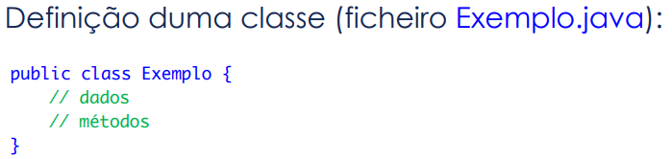

* + Função:
    - Realiza uma tarefa;
    - Tem 0 ou mais argumentos de entrada;
    - Return 0 ou um valor de saída;
* 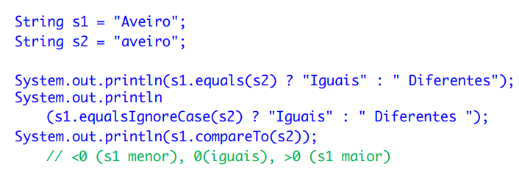Comparação de Strings:
  + 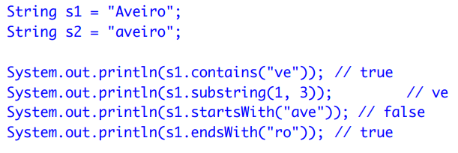Comparação de subsStrings:
  + Formatação de Strings :

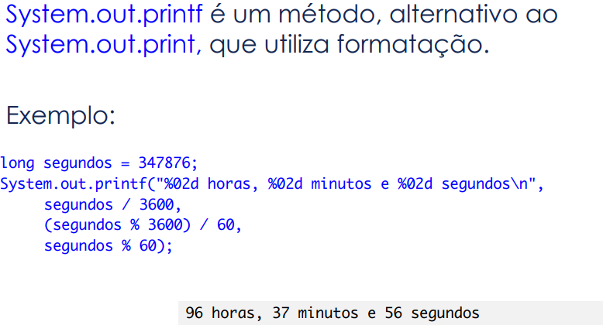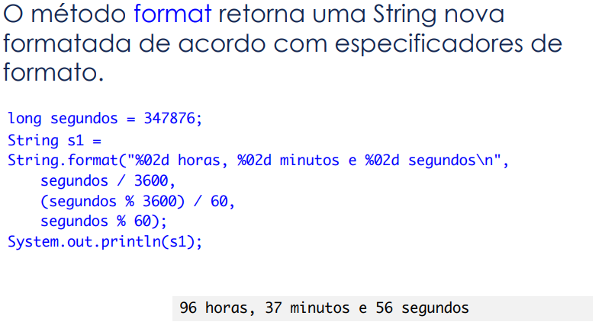

* Regex:

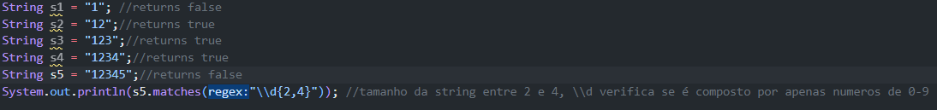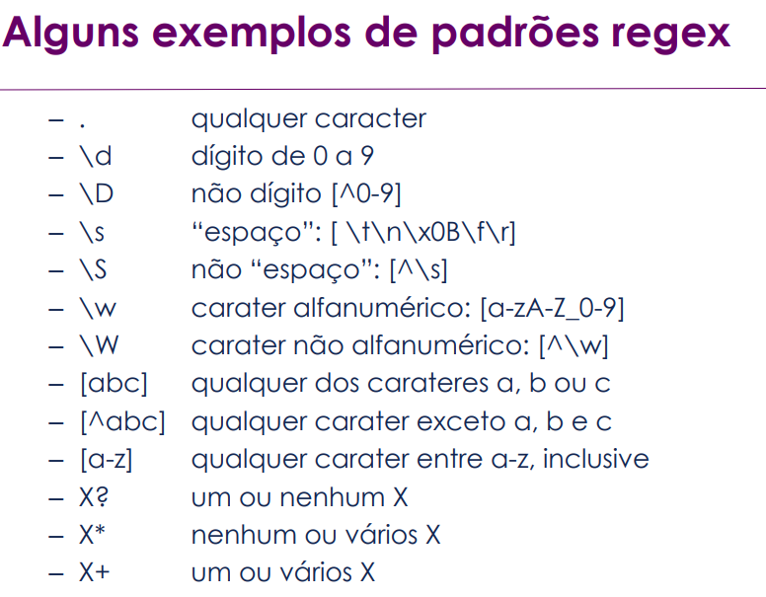

* 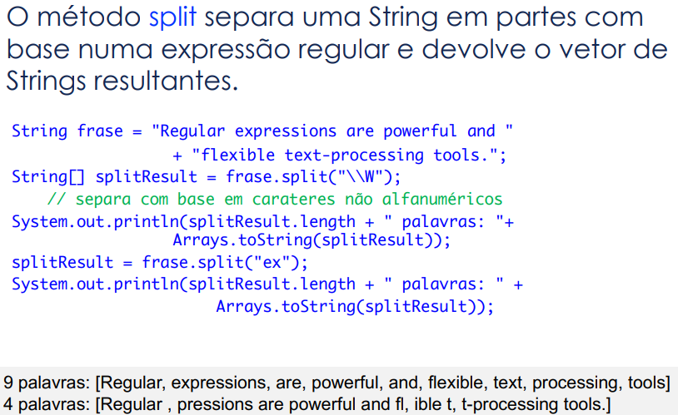Split:

3 – Classes e Objetos